臺北市立大直高級中學教師專業學習社群會議記錄
活動名稱 | 106學年度第1學期  國中部 第三次教學研究會 | 活動時間 | 107年 01月 04 日
會議內容 | 宣達事項 | 活動地點 | k書中心2樓
主 持 人 | 廖瓊梅代理 | 紀 錄 | 莊淑娥
會議記錄
教務主任：期末將至感謝老師們的辛苦付出，認真教學之餘也應注意身體之保健，多多運動強身。 教學組長：
教學研究會：(國中部議程)
- 專業學習社群(PLC)請於1/22(一)將領域教師專業學習社群成效報告表及8次共備共同備課簽到單、會議記錄、成果照片等，上傳e課室，以完成本學期領域共備。
- 配合國九多元表現成績結算，國九上補救教學成績繳交期限：107年2月26日(一)，建議於寒輔期間完成補救
- 106學年度第一學期補救教學實施方式及日期如下：
補救教學負責人：
七年級健康教育負責人：劉芸涵師 七年級體育負責人：許珍瑜師
八年級健康教育負責人：王玉婷師 八年級體育負責人：莊淑娥師
九年級健康教育負責人：廖瓊梅師 九年級體育負責人：江國豪師
實施方式：書面報告或補考
日期/星期 | 年級/科目 | 負責(監考)教師 | 辦理事項  (補考/繳作業) | 補考實施時間 作業繳交截止時間 | 補考地點 作業繳交地點
3/5週一 | 8/體育 | 莊淑娥 | 書面報告 | 3/12週一 | 體育辦公室
2/26週一 | 7/健教 | 劉芸函 | 補考 | 3/7 週三 | K2
2/26週一 | 8/健教 | 王玉婷 | 補考 | 3/7 週三 | K2
2/23週五 | 9/體育 | 江國豪 | 補考 | 2/23週五 | 體育辦公室
寒輔 | 9/健教 | 廖瓊梅 | 作業 | 2/23週五 | K2

教學研究會：(宣達事項)
- 國9第三次模擬考2/22(四)、2/23(五)舉行，請國9任課教師隨班監考
- 107年度(1/01~12/31)各領域預算經費可支應項目及額度，鐘點費(內聘3200元、外聘6400元、教具費5400元、教材費6000元)。依實際需求請購。
- 因本年度用紙量超標，請協助節約用紙，改以A3印刷為宜。
臨時動議：體育組長：游泳課將更改於學期中上課(國7及高一)相關上課程序於1/10舉行體委會
再說明與討論。
散會：

備註 | 相關資料如附件$：$106-1學期 期末教學研究會(國中部議程)

臺北市立大直高級中學教師專業學習社群成果
研習(會議)名稱 | 106學年度第1學期  國中部 第三次教學研究會 | 研習(會議)時間 | 107年 01 月04 日
研習(會議)內容 | 宣達事項 | 研習(會議)地點 | k書中心2樓
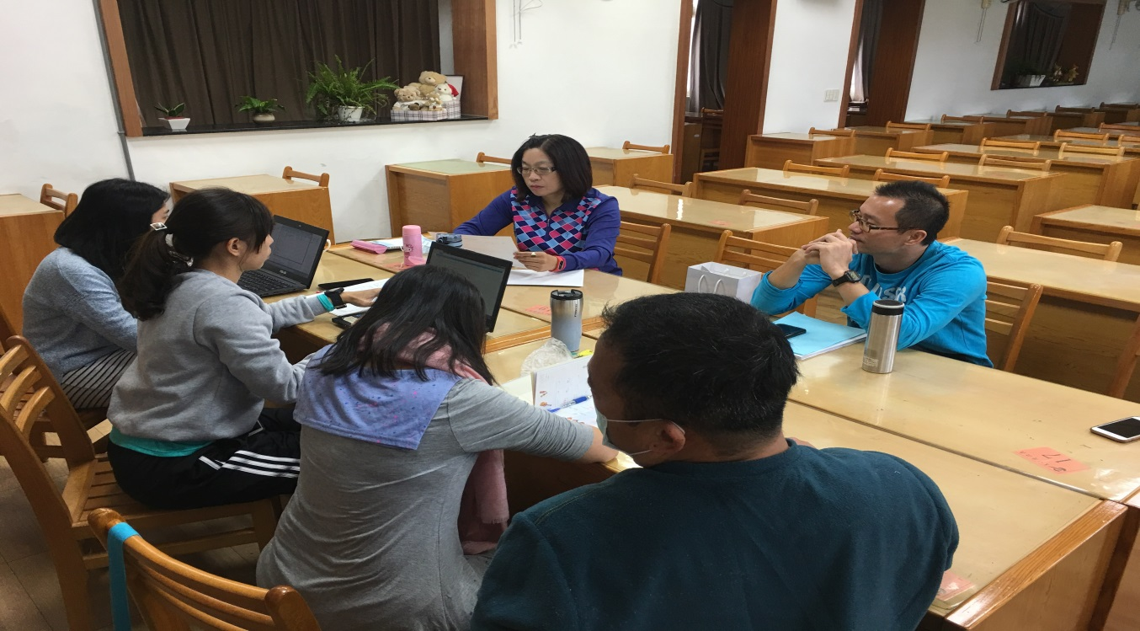
圖一、

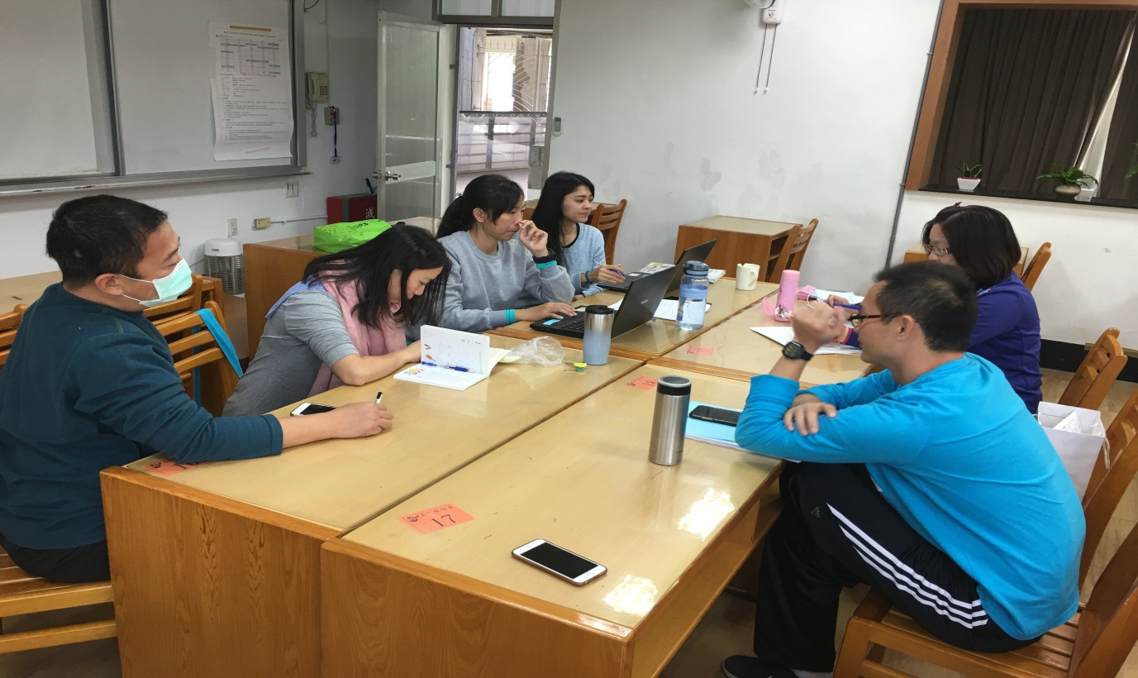
圖二、

